Муниципальное бюджетное дошкольное образовательное учреждение № 37

**Проект**

**«Уроки чистоты»**

Работу выполнила:

Иванова Татьяна Александровна

Воспитатель: I категории

Оглавление

Введение 3

Глава 1. Теоретическая часть 6

1.1 Психологические особенности детей 6-7 лет 6

1.2 Развитие психических процессов ребенка 6-7 лет 7

1.3 Характерные особенности и структура занятий 10

1.4 Методика проведения занятий в ДОУ 12

1.5 Болезни «грязных рук». Что это такое и чем они опасны? 16

Глава 2. Практическая часть 21

2.1 Подбор методики проведения занятия 21

2.2 Анкетирование 22

2.3 Наблюдение за детьми 26

Заключение 28

Список литературы 29

Приложение 30

# Введение

Пандемия коронавирусной инфекции заставила человечество защищаться от невидимого врага. Чтобы остановить распространение нового вируса, все, от мала до велика, вынуждены были подчиняться строжайшим запретам и выполнять правила, предписанные медиками. Наверное, один из главных уроков массового заражения – учить людей правилам личной гигиены и противовирусной защиты с самого раннего возраста со всей серьезностью.

Мытьё рук с мылом, простая и известная всем с раннего детства процедура, является важным элементом профилактики коронавирусной инфекции и действительно помогает сохранить здоровье. **Пандемия коронавируса действительно заставила многих пересмотреть свои гигиенические привычки.**

Согласно официальным формам отраслевого статистического наблюдения Роспотребнадзора в среднем за год посредством контактно-бытового пути передачи, основным элементом, которого являются грязные руки, реализуется более 300 вспышек инфекционных заболеваний, при этом более 85% пострадавших в этих вспышках являются детьми.

Ежедневно от диареи, которую называют «болезнью грязных рук», умирают 5 тыс. детей. Эта болезнь находится на третьем месте среди причин летальных исходов, особенно высок их процент в Африке и Азии. Половины этих смертей можно было избежать, если бы дети были приучены мыть с мылом руки перед едой и после посещения туалета.

Сегодня, как и раньше, лозунги «Мойте руки перед едой!» и «Чистота рук – залог здоровья!» актуальны. Мытье рук является ключевым компонентом в снижении риска целого ряда инфекций, включая острые кишечные инфекции, грипп и другие респираторные инфекции, в том числе новый коронавирус. Новый тип коронавирусной инфекции COVID-19 заставил каждого задуматься о своем здоровье и соблюдении основных правил личной гигиены и гигиены вне дома. Люди стали сознательно чаще мыть руки, прикрывать рот во время чихания или кашля, соблюдать социальную дистанцию.

Формирование у детей санитарно-гигиенических навыков актуально всегда, в любое время. Как отмечают медики, опасность распространения различных болезнетворных микроорганизмов существовала и продолжает существовать непрерывно на протяжении всей истории человечества. И сейчас, при развитой медицине, вирусы не раз вырывались на свободу, но пандемия коронавируса, конечно, стала самой масштабной. И вдруг выяснилось, что, несмотря на все огромные достижения прогресса, в ХХI веке суть действий при пандемии осталась той же, что и несколько веков назад, – это строжайший карантин, самоизоляция, дезинфекция. А в основе – все та же личная гигиена: элементарное мытье рук с мылом, пользование только индивидуальными принадлежностями и т.д. То есть то, чему учат детей с раннего возраста. Плюс необходимые в условиях заражения правила: избегание всяких посторонних контактов, ношение средств индивидуальной защиты, дезинфекция рук спиртосодержащими растворами и все остальное, чему мы так быстро научились во время пандемии.

Что и говорить, всех нас с малых лет учили и учат – тщательно мойте руки с мылом перед едой, не ешьте немытые фрукты, надевайте средства индивидуальной защиты, если болеете гриппом, и не выходите никуда, чтобы не заразить других, и т.д. Так почему же люди в обычной жизни нередко игнорируют многие из этих обязательных правил и вспоминают о них только тогда, когда наступают условия массового заражения? Ведь в любое время можно заболеть самыми разными опасными заболеваниями, если забыть о личной гигиене.

Именно в дошкольном возрасте очень важно воспитать у ребенка привычку к чистоте, аккуратности, порядку. В эти годы дети могут освоить все основные культурно-гигиенические навыки, научиться понимать их важность, легко, быстро и правильно выполнять.

Выбранная тема показалась мне интересной и актуальной потому, что навыки и привычки, прочно сформированные в дошкольном возрасте, сохраняются на всю жизнь. Также, во времена пандемии особенно нужно уделять внимание гигиене, заботе о своем здоровье. Ведь коронавирус унес множество жизней людей, которые попросту не выполняли правила гигиены.

Я выдвинула следующую гипотезу - дети более успешно овладевают учебной деятельностью в процессе обучения на занятиях, быстрее усваивают предъявляемые к ним требования, если обучение тем или иным знаниям, умениям и навыкам начинается своевременно, с учетом возрастных особенностей и возможностей детей

Для формирования культурно-гигиенических навыков, привычек и систематизации представлений ребенка о здоровье и здоровом образе жизни я решила использовать комплекс занятий по профилактике заболеваний и прививания гигиенических навыков.

В ходе проекта я поставила следующие задачи:

1. изучение психологических особенностей детей 6-7 лет
2. изучение методик проведения занятий в ДОУ
3. изучение «болезней грязных рук» и чем они опасны
4. подбор информации и средств иллюстрации
5. создание уроков: планирование, подбор материала под занятия
6. довести до сознания детей важность соблюдения гигиенических процедур

# Глава 1. Теоретическая часть

### 1.1 Психологические особенности детей 6-7 лет

Психологические особенности детей 6-7 лет выражаются в том, что  длиться значимый период детского развития, который начался в 5 лет. И это период, когда вырабатываются и устанавливаются важные психологические образования, которые в будущем станут основой для других  важных характеристик психики ребенка и формируется готовность к предстоящему школьному обучению.

Развитие личности ребенка 6-7 лет

Основным изменением в сознании дошкольника стал так называемый «внутренний план действий», который позволяет ребенку оперировать различными представлениями в уме, а не только в наглядном варианте.

Важным в самосознании ребенка, его восприятии образа «Я», становится способность к рефлексии, то есть способность анализировать,  отдавать себе отчет в собственных действиях, целях и полученных результатах, а также осознавать свои переживания, чувства. Именно это новообразование в сознании ребенка становится основой для морального развития ребенка. Этот период жизни считается очень чувствительным в сфере воспитания моральных качеств человека. В этом направлении формируются такие качества как заботливость, активное отношение к происходящему вокруг. И как следствие, возникает преобладание общественно значимых мотивов над личными. Появляются интеллектуальные чувства – удивления и любознательности, чувства прекрасного, чувство гордости и самоуважения, чувство вины.

Самооценка у ребенка в этом возрасте, как правило, достаточно устойчивая и имеет тенденцию к завышению. При этом ребенок очень ориентирован на внешнюю оценку. Но так как пока он не в состоянии составить объективное мнение о себе самом, он создает свой собственный образ из тех оценок, которые слышит в свой адрес со стороны взрослых и сверстников. Дошкольники искренне стремятся быть хорошими, первыми, очень огорчаются при неудаче, ярко и эмоционально реагируют на изменение отношения, настроения взрослых. В этот период более четко проявляется дифференциация детей в группе на популярных и непопулярных. Основа популярности - только нравственные качества: доброта, отзывчивость, способность помочь и уступить, доброжелательность. Позиция непопулярного ребенка - отчужденное отношение, где сверстник - конкурент, а главная задача в общении заключается в доказательстве своего превосходства или в защите своего «Я».

Ведущей потребностью дошкольника становится общение, как со сверстниками, так и с взрослыми.

***Ведущая деятельность, как и в предыдущем возрастном периоде, остается сюжетно-ролевая игра***. *Особенность игры этого возраста  в том, что дети начинают осваивать и проигрывать в играх сложные взаимодействия людей, проявляющие основные жизненные ситуации из окружающего мира*. Игры становятся сложными, порой имеют особый смысл, не всегда доступный взрослому. При этом дети способны полностью отслеживать все игровое поле, всех участников игры и изменять свое поведение или роль в зависимости от необходимых игровых действий.

В этом возрасте мы можем говорить о процессе развития полной произвольности всех психических процессов, то есть о способности ребенка самостоятельно контролировать, направлять и оценивать свое поведение и деятельность. Но поскольку данный процесс сложно формируется, то ребенок в 6 лет еще легко отвлекается от своих намерений и может  переключиться на что-то неожиданное, новое и  привлекательное. К 7 годам ребенок уже способен сосредотачиваться не только на деятельности, которая его увлекает и вызывает яркий эмоциональный отклик, но и на той, которая дается с некоторым волевым усилием. К игровым интересам добавляется познавательный интерес, что проявляется в виде «почемучки», а взрослый становится непререкаемым источником знаний.

### 1.2 Развитие психических процессов ребенка 6-7 лет

**Восприятие**

Восприятие продолжает свое развитие, оно становится осмысленным,

целенаправленным, анализирующим. То есть ребенок способен на такие произвольные (осмысленные, направленные) действия как: наблюдение, рассматривание, поиск. В этом возрасте полностью усваиваются сенсорные эталоны:  форма, цвет,  величина. Продолжается развитие восприятия пространства. Дошкольник оперирует такими понятиями как: вниз, вверх, на другую сторону. Также уже должны быть четко сформированы представления право и лево. *Увеличивается устойчивость внимания* ***— 20—25 минут****, объем внимания составляет 7—8 предметов*.

**Память**

Поскольку к этому возрасту у ребенка сформировано направленное восприятие и внимание, как следствие и память становиться произвольной. *То есть дошкольник самостоятельно ставит  себе цель: запомнить или вспомнить.* Эта способность одна из важнейших в развитии психических функций, поскольку ведет к способности ребенка (и в дальнейшем взрослого) обучаться на протяжении всей жизни. Желание ребенка запомнить что-то следует активно поощрять и направлять. Эта способность развивает сразу несколько  других направлений: [мышление](http://www.koob.ru/superlearning/), внимание, [воображение](http://www.voobrazenie.ru/).  В задачу взрослых входит обучение детей способам запоминания, таким как классификация и группирование.

[**Мышление**](http://www.koob.ru/superlearning/)

К концу дошкольного возраста более высокого уровня достигает развитие наглядно-образного мышления и начинает развиваться логическое мышление, что способствует формированию способности ребенка выделять существенные свойства и признаки предметов окружающего мира, формированию способности сравнения, обобщения, классификации.

По-прежнему основным остается наглядно образное [мышление](http://www.koob.ru/superlearning/) – представление о предмете в образе словесного описания. Но постепенно формируется и словесно-логическое мышление, то есть умение оперировать словами и понимать логику рассуждений. Но эта особенность развивается только с помощью взрослых,  так как в этом возрасте ребенок обладает нелогичностью рассуждений при сравнении (например, величины и количества предметов). Стоит отметить, что словесно-логическое мышление полностью формируется только к подростковому возрасту.

***Ребенок 6-7 лет способен устанавливать причинно-следственные связи («что было» - «что стало»- «что будет потом»).***

**Логическое мышление**

Главным в 6-7 лет, как и в предыдущем периоде, является наглядно-образное мышление, но к концу возрастного периода начинает выражаться и логическое мышление. Логическое мышление является высшей стадией развития детского мышления. Достижение этой стадии – длительный и сложный процесс, так как полноценное развитие логического мышления требует не только высокой активности умственной деятельности, но и суммарных знаний об общих и существенных признаках предметов и явлений действительности, которые закреплены в словах. Логическое мышление включает в себя два вида: словесно–логическое и абстрактно–логическое.

  Развитие  логического мышления у детей проходит два этапа. Сначала ребенок усваивает значения слов, относящихся к предметам и действиям, учится пользоваться ими при решении задач, а далее им познаётся система понятий, обозначающих отношения, и усваиваются правила логики рассуждений.

[**Воображение**](http://www.voobrazenie.ru/)

Этот период жизни ребенка характеризуется особенной активностью [воображения](http://www.voobrazenie.ru/). Сначала это было только воссоздающее воображение, то есть позволяющее  просто представлять какие-либо сказочные образы, а теперь появилось *творческое воображение*, способное создавать совершенно новые образы. Это особенно важное время для развития фантазии ребенка.

**Речь**

Продолжается развития всех граней речи: грамматика, лексика и, как следствие, речь становится более связанной. Словарный запас увеличивается, дети активно употребляют обобщающие существительные, используют синонимы, антонимы и прилагательные. Если с ребенком много общаются и  читают, то  к этому возрасту должна быть хорошо сформирована как монологическая речь (объяснительная и описательная речь), так и умение участвовать в диалоге.

**Социально-личностное развитие**

Поведение ребёнка начинает регулироваться представлениями о том, что хорошо и что плохо. Ребёнок испытывает чувство удовлетворения, радости, когда поступает правильно, хорошо, и смущение, неловкость, когда нарушает правила, поступает плохо. Ребенок стремится качественно выполнить какое-либо задание, сравнить с образцом и переделать, если что-то не получилось. Дети начинают предвосхищать последствия своих действий. Это существенно влияет на эффективность произвольной регуляции поведения – ребёнок может не только отказаться от нежелательных действий или хорошо себя вести, но и выполнять неинтересное задание, если будет понимать, что полученные результаты принесут кому-то пользу, радость и т. п. ПОЭТОМУ

*Анализируйте с ребенком результаты работы, которую он выполнил (как в быту, так и в познавательном развитии), моральные поступки.*

Основываясь на психологических особенностях детей 6-7 лет, я определила, что доминирующий способ проведения занятий - прямое воздействие педагога на ребенка, вопросно-ответная форма общения, дисциплинарные формы воздействия - сочетается с формальными оценками. Достижения ребенка оцениваются исходя из групповых стандартов. Также, нужно организовать работу с детьми с учетом их индивидуальных особенностей. Дети различаются разным уровнем гибкости мыслительной деятельности - одни быстро находят ответы, другим нужно основательно подумать, чтобы прийти к правильному заключению; разным темпом усвоения знаний - один быстро схватывает и запоминает, другим нужна длительная работа и повторения, чтобы усвоить новый материал. Неправильно, если педагог в своей работе опирается только на детей, знающих материал, тех, кто всегда поднимает руку; тогда активно работают одни и те же ребята, а какая-то часть остается пассивной. Не успевая мыслью за активными детьми, они постепенно отстают в развитии и усвоении знаний. Дифференцированный подход в обучении требует от воспитателя определенной гибкости: дать более сложное задание сильному ребенку, поставить перед ним более трудный вопрос, поручить больший объем работы - это будет поддерживать его интерес к занятиям. В то же время добиваться, чтобы все дети выполнили поставленные перед ними задачи, спросить и тех, кто не поднимает руку; оказывать своевременную помощь более слабым, подбирать им индивидуальные задания в пределах их индивидуальной «зоны ближайшего развития», задавать им доступные вопросы, дать почувствовать, что они тоже способны усвоить материал. Уроки будут поставлены так, чтобы участвовали все дети, чтобы с каждым ребенком можно было проработать все ключевые моменты занятия.

Основываясь на том, что устойчивость внимания детей возраста 6-7 лет 20-25 минут урок будет проводиться 30 минут, с учетом отведенного времени на физкультминутку и рефлексию. Также, занятия будут проводиться в утренние часы, когда умственная и физическая работоспособность детей наиболее высока.

В дошкольном возрасте велика роль игровой мотивации в обучении и формировании учебной деятельности. Познавательные моменты учебной деятельности должны постепенно формироваться у детей, т. е. интерес не только к конечному результату, но и к самому процессу приобретения знаний, к способам выполнения действий, чтобы они получали удовлетворение от приобретения новых знаний и умений. Дидактические принципы - это основные положения, которыми руководствуется воспитатель при организации обучения.

Также, ребенок 6-7 лет способен устанавливать причинно-следственные связи («что было» - «что стало»- «что будет потом») поэтому, нужно задавать больше вопросов ребенку и дать возможность подумать, и ответить на них самому. В этом возрасте начинает развиваться логическое мышление, следственно развитие абстрактно-логического мышления  одновременно со словесно-логическим даёт детям способность оперировать понятиями и категориями, даёт возможность обобщать и анализировать, учит систематизировать свои знания, помогает выстраивать причинно-следственные связи и т.д. И именно сейчас, можно ребенку объяснить «а почему надо».

Успех учения дошкольников, а, следовательно, и развитие их познавательных способностей зависит, во-первых, от содержания учебного материала, во-вторых, от педагогического мастерства воспитателя, использования им передовых методов и приемов обучения; в-третьих, от личностных качеств и индивидуальных особенностей ребенка.

### 1.3 Характерные особенности и структура занятий

***Начало занятия*** предполагает непосредственную организацию детей: необходимо переключить их внимание на предстоящую деятельность, вызвать интерес к ней, создать соответствующий эмоциональный настрой, раскрыть учебную задачу. На основе объяснения и показа способов действий у ребенка формируется элементарный план: как каким результатам стремиться  ему, надо будет действовать самому, в какой последовательности выполнять задание.

***Ход (процесс) занятия*** - это самостоятельная умственная или практическая деятельность детей, заключающаяся в усвоении знаний и умений, определенный  учебной задачей. На данном этапе занятия приемы и обучения индивидуализируются в соответствии с уровнем развития, темпом восприятия, особенностями мышления каждого ребенка. Обращения ко всем детям необходимы только в том случае, если у многих наблюдаются ошибки в выполнении учебной задачи как следствие нечеткого объяснения педагога.

Минимальная помощь оказывается тем, кто быстро и легко запоминает, внимательны, умеют анализировать, сопоставлять свои действия, результаты с указанием педагога. В случае затруднения такому ребенку бывает достаточно совета, напоминания, направляющего вопроса. Педагог дает возможность каждому воспитаннику подумать, попытаться самостоятельно найти выход из затруднительно положения.

Педагог должен стремиться к тому, чтобы у каждого ребенка получился результат, свидетельствующий о его продвижении, показывающий, чему он научился.

***Окончание занятия*** посвящено подведению итогов и оценке результатов учебной деятельности детей. Качество полученного результата зависит от возраста и индивидуальных особенностей детей, от сложности учебной задачи.

В зависимости от раздела обучения, от целей занятия методика проведения каждой части занятия может быть различной. Частные методики дают более конкретные рекомендации по проведению каждой части занятия. После проведения занятия педагог анализирует его результативность, освоение детьми программных задач, проводит рефлексию деятельности и намечает перспективу деятельности.

Занятия занимают особе место в системе воспитательной работы детского сада. Занятиям отводится строго фиксированное время в режиме жизни детей.

Как правило, это утренние часы, когда умственная и физическая работоспособность детей наиболее высока.

При сочетании занятий учитывается степень трудности и характер деятельности детей на каждом из них.

### 1.4 Методика проведения занятий в ДОУ

**Метод обучения** - это система последовательных взаимосвязанных способов работы педагога и обучаемых детей, которые направлены на достижение дидактических задач.

Методы обучения отражают во взаимосвязи способы и специфику обучающей работы преподавателя и учебной деятельности учащихся по достижению целей обучения.

**Прием обучения** – составная часть или отдельная сторона метода обучения, т. е. частное понятие по отношению к общему понятию *«метод»*. Границы между этими двумя понятиями очень подвижны и изменчивы. В одних случаях метод выступает как самостоятельный путь решения педагогической задачи, в других – как прием, имеющий частное назначение. Например, если преподаватель сообщает новые знания словесным методом (объяснение, рассказ, беседа), в процессе которого иногда демонстрирует наглядные пособия, то их показ выступает как прием. Если же наглядное пособие является объектом изучения и основные знания учащиеся получают на основе его рассмотрения, то словесные пояснения выступают как прием, а демонстрация – как **метод обучения**.

Таким образом, метод включает в себя ряд приемов, но сам не является их простой суммой. Приемы определяют своеобразие методов работы преподавателя и учащихся, придают индивидуальный характер их деятельности

**Наглядные методы и приемы обучения**

***Методы***

1. *Наблюдение* – умение всматриваться в явления окружающего мира, замечать происходящие изменения, устанавливать их причины.

Виды наблюдений: кратковременные и длительные; повторные и сравнительные; распознающего характера; за изменением и преобразованием объектов; репродуктивного характера.

2*. Демонстрация наглядных пособий* (предметов, репродукций, диафильмов, слайдов, видеозаписей, компьютерных программ) .

Наглядные пособия, используемые для ознакомления с окружающим: дидактические картины, объединенные в серии; репродукции картин известных художников; книжная графика; предметные картинки; учебные фильмы.

***Приемы***

• показ способов, действий;

• показ образца.

**Словесные методы и приемы обучения**

***Методы***

*1.Рассказ педагога*

**Рассказ педагога** - важнейший словесный метод, который позволяет в доступной для детей форме излагать учебный материал.

Рассказ достигает своей цели, если: педагог ставит перед детьми учебно-познавательную задачу; в рассказе отчетливо прослеживается главная идея, мысль; рассказ не перегружен деталями; его содержание динамично, созвучно личному опыту дошкольников, вызывает у них отклик, сопереживание; речь взрослого выразительна.

Словесные методы и приемы позволяют в кратчайший срок передавать детям информацию, ставить перед ними учебную задачу, указывать пути ее решения. *Словесные методы и приемы сочетаются с наглядными, игровыми, практическими методами, делая последние более результативными.* Чисто словесные методы в обучении дошкольников имеют ограниченное значение.

Рассказ достигает своей цели в обучении детей, если в нем отчетливо прослеживается главная идея, мысль, если он не перегружен деталями, а его содержание динамично, созвучно личному опыту дошкольников, вызывает у них отклик, сопереживание.

Рассказ относится к наиболее эмоциональным методам словесного обучения. Обычно он оказывает сильное воздействие на ребенка, так как воспитатель вкладывает свое отношение к тем событиям, о которых повествует.

2*. Рассказы детей* (пересказ сказок, рассказы по картинам, о предметах, из детского опыта, творческие рассказы).

*3. Беседа*

***Беседа*** - диалогический метод обучения, который предполагает, что задавать вопросы и отвечать, высказывать свою точку зрения могут все участники беседы. Задача педагога так построить беседу, чтобы опыт каждого ребенка стал достоянием всего коллектива.

По содержанию выделяют познавательные (со средней группы) и этические беседы (в старшем дошкольном возрасте).

По дидактическим задачам выделяют: вводные (предварительные) и итоговые (обобщающие) беседы.

*По дидактическим целям:*

- Вводные беседы - готовят детей к предстоящей деятельности, наблюдению.

- Обобщающая (итоговая) беседа - проводится с целью суммирования, уточнения, систематизации знаний, приобретенных детьми по той или иной теме образовательной работы на протяжении достаточно большого отрезка времени.

В процессе обучения используются **словесные приемы**: вопросы к детям, указание, пояснение, объяснение, педагогическая оценка.

При чтении и рассказывании художественных произведений воспитатель использует такие приемы, которые помогают детям понять и, следовательно, лучше усвоить текст, обогащают речь детей новыми словами, т. е. дают им новые знания об окружающем мире.

4*. Чтение художественной литературы.*

***Приемы***

• вопросы (требующие констатации; побуждающие к мыслительной деятельности);

• указание (целостное и дробное);

• пояснение;

• объяснение;

• педагогическая оценка;

• беседа (после экскурсии, прогулки, просмотра диафильмов и т. п.).

**Игровые методы и приемы обучения**

***Методы***

1. Дидактическая игра

2. Воображаемая ситуация в развернутом виде: с ролями, игровыми действиями, соответствующим игровым оборудованием.

***Приемы***

• внезапное появление объектов;

• выполнение воспитателем игровых действий;

• загадывание и отгадывание загадок;

• введение элементов соревнования;

• создание игровой ситуации.

**Практические методы обучения**

1. *Упражнение –* это многократное повторение ребенком умственных или практических действий заданного содержания

2. Элементарные опыты, экспериментирование.

*Элементарный опыт —* это преобразование жизненной ситуации, предмета или явления с целью выявления скрытых, непосредственно не представленных свойств объектов, установления связей между ними, причин их изменения и т. д.

3. *Моделирование* **–** это процесс создания моделей и их использования для формирования знаний о свойствах, структуре, отношениях, связях объектов. В основе – принцип замещения (реальный предмет замещается др. предметом, условным знаком). Используются предметные модели, предметно-схематические модели, графические модели.

**Выбор и сочетание методов и приемов обучения зависит от:**

- содержания учебного материала;

- возрастных особенностей детей (в младшем дошкольном возрасте ведущая роль принадлежит наглядным и игровым методам; в среднем дошкольном возрасте возрастает роль практических и словесных методов; в старшем дошкольном возрасте повышается роль словесных методов обучения);

- формы организации обучения (воспитатель выбирает ведущий метод и к нему предусматривает разнообразные приемы ;

- оснащенности педагогического процесса;

- личности воспитателя.

**Средства воспитания и обучения**

Средства воспитания - это система предметов, объектов, явлений, которые используются в воспитательном процессе как вспомогательные.

**Классификация средств воспитания**

***Средство обучения*** - это материальный или идеальный объект, который использован учителем и учащимися для усвоения новых знаний

1. Средства материальной культуры- игрушки, посуда, предметы окружения, ТСО, игры, одежда, дидактические материалы и др.

2. Средства духовной культуры- книги, предметы искусства, речь.

3. Явления и объекты окружающего мира (явления природы, растительный и животный мир.)

Изучив методику проведения занятий в ДОУ, я выбрала следующие методы проведения занятий: **первое занятие** - демонстрация наглядных пособий (презентация), беседа с детьми (вводная, использование **словесных приемов**: вопросы к детям, указание, пояснение, объяснение)

**Второе занятие –** ролевая игра (воображаемая ситуация в развернутом виде: с ролями, игровыми действиями, соответствующим игровым оборудованием)

**Третье занятие -** квест, с целью закрепления материала

### 1.5 Болезни «грязных рук». Что это такое и чем они опасны?

Это только в воспоминаниях советских бабушек и дедушек можно брать овощи и фрукты прямо с грядок и есть, фактически не моя. И при этом становиться здоровее и крепче. На деле же необработанные продукты, а также грязные руки могут привести к серьезным заболеваниям.

Патологии, которые передаются человеку через руки, а правильнее — фекально-оральным путем, нередко объединяют в одну группу: болезни «грязных рук». Многим кажется, что это какие-то несерьезные заболевания, однако врачи уверяют, что такие состояния крайне опасны.

Так, по данным ВОЗ, каждый год в мире такими болезнями заражаются миллионы людей. Ежегодно в мире умирает более 1,4 миллиона детей от диареи, пневмонии и других заболеваний, связанных с грязными руками. В среднем за год из-за грязных рук происходит более 300 вспышек инфекционных заболеваний, при этом более 85 процентов пострадавших в этих вспышках являются детьми, констатируют в Роспотребнадзоре. Ведь бактерии на коже рук размножаются в геометрической прогрессии. К паразитарным болезням относят протозоозы, вызываемые патогенными простейшими (амебиаз, токсоплазмоз, малярия и др.), и гельминтозы, называемые также глистными инвазиями. По оценкам ВОЗ, каждый четвертый житель Земли поражен кишечными паразитами. По оценке Всемирного банка, кишечные гельминтозы занимают 4-е место по вызываемому ущербу среди всех видов патологии человека после диарей, туберкулеза и ишемической болезни сердца. К сожалению, официальные данные не позволяют четко судить о размере проблемы в РФ. По экспертным оценкам, истинное число больных паразитарными болезнями в стране превышает 20 млн человек. Одна из ярких особенностей паразитарных болезней заключается в том, что возбудитель способен на протяжении длительного времени жить в организме человека (если лечение отсутствует) и вызывать повторное заражение. Так что же собой представляют подобные патологии и что к ним относится?

«Болезни «грязных рук»» — это преимущественно группа кишечных инфекций. Речь может идти как про вирусы, так и про бактерии. Сюда относят разнообразные заболевания — брюшной тиф, гепатит, сальмонеллез, холера. Особняком можно выделить стоматит», — говорит врач-иммунолог Анна Шуляева.

*Брюшной тиф* — патология, которая может проявляться как у взрослых, так и у детей. В мире ежегодно от брюшного тифа страдает более 13 миллионов человек, и свыше 500000 умирает от этой болезни. Развивается в ответ на попадание в организм бактерии Salmonella typhi. Попадает внутрь через зараженную воду, пищу или грязные руки. После инфицирования могут ощущаться лихорадка, общая интоксикация, затем появляются более или менее характерные симптомы в виде сыпи. На пике болезни проявляются такие проблемы, как отсутствие аппетита, бессонница, жажда, сухость во рту, более частое сердцебиение, потливость и боли в мышцах и суставах.

*Гепатит* — в данном случае, когда связывают болезнь с грязными руками, имеют в виду подтип А. Это вирусное заболевание печени. В Роспотребнадзоре добавили, что ежегодно от гепатита А в России прививаются от 400 до 500 тыс. человек. Попав в организм, вирус некоторое время внедряется и адаптируется к новым условиям, затем уже начинает размножаться активнее. Появляются слабость, головная боль, слабость в мышцах, тошнота, повышенный кожный зуд, повышение температуры тела. С течением времени появляется пожелтение кожи.

*Сальмонеллез* — это кишечная инфекция, которую могут вызывать многие возбудители из рода сальмонелл. Отличается выраженной интоксикацией и симптоматикой поражения желудочно-кишечного тракта. Определяется такая патология следующими признаками: повышенной температурой тела до высоких цифр, головной болью, слабостью, болями схваткообразного характера, тошнотой и рвотой. Меняется и качество стула в пользу ухудшения и учащения. Продолжаться острый период может 2-10 суток.

*Холера* — инфекционное заболевание, отличающееся сильным отравлением организма, когда есть выраженная диарея и рвота. Основными рисками становится обезвоживание, которое, как известно, смертельно опасно.

*Ротавирус* — резкий скачок температуры, тошнота, диарея и дикие боли в животе — почти каждый человек хоть раз в жизни подхватывал ротавирусную инфекцию. Эпидемия, как правило, разгорается в нежаркое время года — в России это происходит с ноября по апрель. В группе риска — дети. В зависимости от тяжести заболевания врач прописывает лечение, иногда дело доходит до серьезных антибиотиков. Как и в случае с дизентерией, важно не допустить обезвоживания организма. Не забывайте дезинфицировать игрушки и детскую мебель, а также контролируйте, чтобы ребенок мыл руки.

*Коронавирус* — респираторный вирус (возбудитель ОРВИ). Он передается главным образом воздушно-капельным путем в результате вдыхания капель, выделяемых из дыхательных путей больного: например, при кашле или чихании, а также капель слюны или выделений из носа. Также он может распространяться, когда больной касается любой загрязненной поверхности, например, дверной ручки. В этом случае заражение происходит при касании рта, носа или глаз грязными руками.

**Паразитарные заболевания человека** – это отдельная группа болезней, все они провоцируются паразитирующими одноклеточными и многоклеточными организмами. Самыми распространенными паразитами являются черви (гельминты), за ними следуют членистоногие (это насекомые и клещи). Иначе паразитарные заболевания называют инвазионными болезнями или просто инвазиями.

*Лямбиоз* — будьте осторожны в бассейнах: лямблии устойчивы к хлорке. Инфекция живет в кишечнике человека и 12-ти перстной кишке, проявляется «голодными» болями, тошнотой, рвотой, запорами, вздутиями живота. В данном случае не используются противопаразитные лекарства — человеку прописывают специальную диету, при которой нельзя есть маринованное, мучное, сладкое. При острой форме лямблии выделяют очень страшный яд, который, попадая в кровь, вызывает сильную интоксикацию. Итог — отек Квинке или анафилактический шок.

*Амёбиаз* — это острое и хроническое заболевание, которое вызывают патогенные штаммы дизентерийной амёбы. Проникая в организм, они приводят к язвенному поражению кишечника, которое сопровождается умеренно выраженной интоксикацией, нарушениями стула, потерей веса и иногда появлением абсцессов в печени, кишечнике, лёгких и головном мозге. Болезнь может протекать долго, иногда приводит к смерти, особенно у ослабленных пациентов и при отсутствии медицинской помощи.

*Аскаридоз* — это паразитарное заболевание, вызываемое червями Ascaris lumbricoides, поражающими преимущественно тонкий кишечник. Источником заражения является человек. Заболевание передаётся через овощи и фрукты, обсеменённые паразитами. Первыми признаками заражения является повышение температуры, недомогание, тошнота и боли в животе.

*Трихинеллёз* — это острое и хроническое заболевание, вызываемое паразитированием личинок трихинелл в мышечной ткани. В организм человека попадают вместе с недостаточно термически обработанным мясом, вызывают воспалительно-аллергизацию реакцию разной степени выраженности. Лёгкие формы заболевания проходят практически бесследно, тяжёлые формы могут закончиться летальным исходом.

*Энтеробиоз* — это антропонозное заболевание с фекально-оральным механизмом передачи, вызываемое паразитированием в тонком кишечнике червей Enterobius vermicularis. Клинически характеризуется функциональными расстройствами ЖКТ, токсико-аллергическими и астеноневротическими явлениями (преимущественно у детей). Дети наиболее сильно испытывают на себе весь комплекс симптомов.

*Эхинококкоз* — это длительное хроническое заболевание, которое развивается при паразитировании у человека личинок эхинококков (особого рода ленточных червей). Они поражают печень, лёгкие, головной мозг, иногда другие органы. Приводят к медленно нарастающему сдавлению органов и тканей, нарушают их работу, отравляют организм продуктами своей жизнедеятельности и формируют эхинококковые кисты. При разрыве таких кист может развиться анафилактический шок.

*Педикулез, или вшивость* — один из наиболее распространенных паразитозов кожи и волос человека, развитие которого обусловлено заражением вшами. Вши относятся к облигатным эктопаразитам, которые питаются кровью человека. В месте укуса насекомого отмечается небольшое покраснение, зуд. К волосам на расстоянии 5-6 мм от кожи взрослое насекомое приклеивает белесые продолговатые яйца – гниды. В запущенных случаях экссудат из ранок в местах укусов и расчесов склеивает волосы в колтун, под которым обитает большое количество насекомых. Для диагностики заболевания применяется осмотр кожи и одежды пациента. Лечение предполагает использование средств с педикулицидным действием.  
**Опасность болезней**

Врачи отмечают, что болезни «немытых рук» крайне опасны. Это кишечная инфекция, которая дает тяжелые токсические поражения кишечника. Исключение — стоматит, но и он не безобиден. Стоматит приводит к поражению, причем довольно большими площадями, слизистых полости рта. Такие патологии вызывают тяжелые интоксикации (головные боли, слабость, отсутствие аппетита и прочие). При стоматите стоит бояться еще и присоединения вторичной инфекции. Ведь для многих инфекций наиболее комфортные зоны — рот и ротоглотка. Кишечник страдает по причине того, что он не всегда в достаточной мере обсеменен условно-патогенной полезной микрофлорой, чтобы противостоять серьезным возбудителям. Согласно данным ВОЗ, ежегодно каждый второй человек на планете заражается гельминтами. Многие думают, что паразитические черви не наносят особого вреда здоровью. Однако не все так просто: гельминты способны поражать важные внутренние органы: сердце, легкие, головной мозг. Инвазионные болезни весьма опасны для здоровья человека. Паразиты способны причинять организму хозяина механические повреждения, отравлять его продуктами своей жизнедеятельности, провоцировать развитие аллергических реакций, питаться кровью человека, оказывать негативное влияние на течение других заболеваний

Половины этих смертей можно было избежать, если бы они тщательно мыли руки с мылом перед едой и после посещения туалета. Поэтому столь простая гигиеническая процедура, как обычное мытье рук, может спасти и спасает тысячи детских жизней ежедневно. Она не только помогает предупредить заражение организма вредоносными вирусами и инфекциями, но и делает нашу жизнь более комфортной, приятной и безопасной.

# 

# Глава 2. Практическая часть

### 2.1 Подбор методики проведения занятия

Исходя из психологических особенностей детей 6-7 лет для проведения занятий я использовала следующие методики:

**Первое занятие**- вводная беседа и рассказ, с использованием словесных приемов, демонстрация наглядных пособий (презентация), применение практических методов обучения (эксперименты) .Первый эксперимент был направлен на то, что бы детям наглядно объяснить как микроорганизмы могут попасть к нам в организм. Для этого эксперимента я решила взять муку, чтобы более точно передать ситуацию и показать детям, что будет, если не мыть руки. Второй эксперимент был направлен на показ необходимости использования маски в сегодняшнее время. С помощью зеркал и масок мы выяснили с детьми, зачем нужны маски и как они нас защищают. С помощью третьего эксперимента я наглядно объяснила детям о том, как размножаются бактерии и с какой периодичностью. Затем мы перенеслись в виртуальную лабораторию, где с помощью микроскопа выяснили, как выглядят бактерии, насколько их много и т.п. Также объяснила детям о том, что есть и хорошие, полезные бактерии на примере дрожжей. (Приложение 1)

**Второе занятие –** ролевая игра (воображаемая ситуация в развернутом виде: с ролями, игровыми действиями, соответствующим игровым оборудованием) «Виртуальное путешествие по городу Здоровья» с применением таких приемов, как:

• внезапное появление объектов;

• выполнение игровых действий;

• загадывание и отгадывание загадок;

• введение элементов соревнования;

• создание игровой ситуации.

Применение дидактических игр. Дети в ходе занятия встречались с разными героями, решали их проблему, также примеряли на себя роль некоторых из них, ставили себя на их место. (Приложение 2)

**Третье занятие -** квест, с целью закрепления материала. Применение изученного материала и практических методов обучения - перенос изученного в реальную жизнь. Элементарный опыт — это преобразование жизненной ситуации, предмета или явления с целью выявления скрытых, непосредственно не представленных свойств объектов, установления связей между ними, причин их изменения и т.д. Повторение правил гигиены, то есть на этом занятии дошкольники сами формулировали ответы на вопросы, на основе изученного ранее. Повторение профилактики заболеваний. Теперь дети могли спокойно ответить на вопрос «а почему надо это делать?». (Приложение 3)

### 2.2 Анкетирование

Одной из задач была выработка понятия значимости гигиенических процедур детей для самих дошкольников, но также важно было понять, как в домашних условиях родители обучают своих детей гигиеническим навыкам и контролируют своего ребенка. С этой целью была проведена анкета (Приложение 4).

Первый вопрос был направлен на то, чтобы понять, осознают ли сами родители, что в течение дня нужно мыть руки.

Также, все единогласно ответили, что моют руки перед едой

Далее мы опросили родителей, в каких случаях они еще моют руки.

### 

То есть, все родители моют руки после прогулки, после общения с животными, после занятий. Но далеко не все моют руки до туалета и после того, как держали деньги в руках.

Следующий вопрос был направлен на то, а знают ли сами родители, чем опасны грязные руки.

Абсолютно все родители написали, что грязные руки опасны и чем. Но то, что они ответили, это не полные ответы или даже неправильные. То есть родители на базовом уровне понимают, что грязные руки могут быть опасны, но объяснить, почему они опасны, родители уже не могут. После этого мы не можем основательно утверждать, что родители в домашних условиях объясняют своим детям о важности мытья рук.

На данный вопрос все родители ответили, что их дети не грызут ногти. Но как показала практика, когда я проводила уроки у детей, некоторые признались, что грызут ногти и не видят в этом ничего плохого.

Большинство дети пользуются носовыми платками, это и правда. Когда я пришла в садик, то увидела у многих ребят наличие тканевых или сухих платочков.

Затем шли вопросы о соблюдении правил гигиены. Все родители ответили, что их дети соблюдают правила гигиены. Как показала практика, большинство детей действительно это делают.

Как мы все знаем, какой же ребенок пройдет мимо и не подгладит бродячую кошку, если, конечно, ребенку вовремя не объяснили, почему этого не стоит делать.

Только 3 родителя честно ответили, что их дети гладят бездомных животных.

Хоть родители и отвечали, что их дети владеют гигиеническими навыками и знают, зачем они это делают, поведение же ребят на уроках показывало совсем иной результат. После трех проведенных мной занятий, дети, основываясь на полученные знания на уроках, анализировали поступки своих родителей. Абсолютное большинство детей вспоминали, как их родители не моют руки перед едой или после туалета, не моют фрукты и овощи, и дети делают также. Это можно объяснить тем, что родители хотели показать себя с лучшей стороны, что они не забывают обсуждать с детьми данную тему. Но практика показала обратную сторону этой ситуации.

### 2.3 Наблюдение за детьми

Занятия разработаны с учетом возрастных особенностей детей, объём информации соответствует тому объёму, который может быть ими воспринят, что положительно повлияло на различные виды их деятельности (интеллектуальную, познавательную, художественно-речевую);

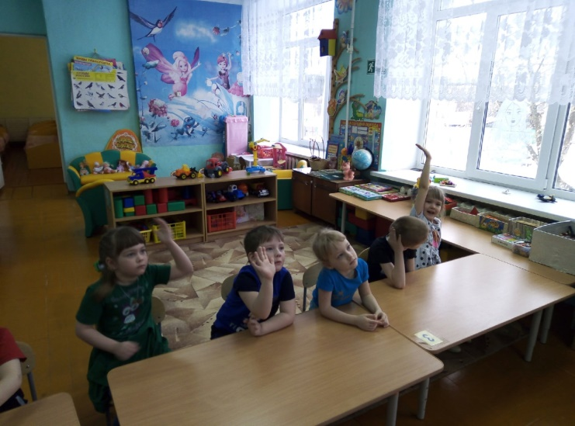Отмечалась положительная реакция и эмоциональный отклик детей вовремя занятий, дети проявляли интерес и желание заниматься, учиться новому. Дети внимательно слушали меня и отвечали на поставленные вопросы. Дети были разные, более активные дети старались отвечать на все поставленные вопросы и решать проблемы, пытались сами формулировать выводы после занятий. С менее активными же детьми я тоже старалась контактировать и не оставлять их в стороне. Вместе с ними пытались формулировать проблемы и выводы. Если же ребенок затруднялся, то на помощь к нему приходил его одногруппник. То есть возросла самостоятельность детей, желание помогать друг другу.

Больше всего детям понравилось проводить эксперименты. Им было интересно узнать, что получится в итоге. Особенно впечатлила работа с микроскопом, в этом эксперименте участвовали все дети, без исключения. Они впервые увидели «страшных» микробов, которые всех напугали. Во всех следующих экспериментах или же играх большее желание участвовать проявляли 6 человек, это самые активные дети. Конечно, потом привлекали и менее активных детей принимать участие. Сначала они делали это с неохотой, но с моей помощью, поддержкой воспитателя и ребят они начали работать более активно и в работу включились все.

Детям очень понравилось изучать данную тему, потому что в большинстве случаев она была для них новой. То есть дети знали о существовании микробов, а как они попадают к нам в организм, как размножаются, какой вред могут привести, вот это было для них ново. Особенно детей удивило существование «хороших» бактерий. Они еще больше оживились и начали меня расспрашивать о них.

На последнем занятии мы все вместе повторили правила гигиены и профилактику заболеваний в игровой форме. Дети, уже владея полученными знаниями, оперативно справились со всеми поставленными задачами, то есть затруднений, как например при первом занятии, уже не было.

Считаем, что удалось достигнуть хороших результатов взаимодействия: педагог – дошкольник. Дошкольники хорошо усвоили пройденную тему на занятиях, затем применяли полученные знания на бытовом уровне, рассказывали своим родителям, что они делают не так и почему нужно соблюдать правила личной гигиены, а также усвоили профилактику заболеваний.

# Заключение

Что собою представляет обучение дошкольников? Это сложный, взаимосвязанный процесс деятельности воспитателя и ребенка, в ходе которого воспитатель организует, направляет, руководит познавательной деятельностью ребенка, а ребенок активно усваивает обобщенный опыт, накопленный человечеством в виде знаний, умении, навыков. В центре обучения находится, с одной стороны, воспитатель, который разнимает познавательные способности и творческие силы ребенка, а с другой - ребенок, его учение, его активное движение к познанию все более глубоких связей и зависимостей, существующих в предметах и явлениях окружающей действительности.

Исследования и практика показывают, что дети более успешно овладевают учебной деятельностью в процессе обучения на занятиях, быстрее усваивают предъявляемые к ним требования, если обучение тем или иным знаниям, умениям и навыкам, а именно гигиеническим, начинается своевременно, с учетом возрастных особенностей и возможностей детей.

Таким образом, обучение для ребенка является одновременно источником и средством умственного развития, в особенности в тех случаях, когда воспитатель дает возможность детям самостоятельно делать маленькие открытия. Сделать деятельность учения внутренней потребностью ребенка - серьезная педагогическая задача, так как, чем любознательнее ребенок, чем активнее он в удовлетворении своей любознательности, тем успешнее идет его умственное развитие.

Успех учения дошкольников, а, следовательно, и развитие их познавательных способностей зависит, во-первых, от содержания учебного материала, во-вторых, от педагогического мастерства воспитателя, использования им передовых методов и приемов обучения; в-третьих, от личностных качеств и индивидуальных особенностей ребенка.

# Список литературы

<https://rg.ru/2019/10/15/rospotrebnadzor-iz-za-nemytyh-ruk-ezhegodno-umiraiut-bolee-14-mln-detej.html>

<https://www.rospotrebnadzor.ru/about/info/news/news_details.php?ELEMENT_ID=14273>

<https://www.krasotaimedicina.ru/diseases/zabolevanija_dermatologia/pediculosis>

<https://www.maam.ru/detskijsad/metody-i-priyomy-obuchenija-detei-doshkolnogo-vozrasta.html>

<https://www.maam.ru/detskijsad/konsultacija-dlja-pedagogov-tema-psihologicheskie-osobenosti-razvitija-detei-doshkolnogo-vozrasta.html>

<https://nsportal.ru/detskii-sad/vospitatelnaya-rabota/2020/01/14/metodika-provedeniya-zanyatiya-v-dou>

<https://otherreferats.allbest.ru/pedagogics/00190009_0.html>

<http://obj.mchsmedia.ru/edition/52906/document2039622/>

<https://aif.ru/health/life/bolezni_gryaznyh_ruk_chto_eto_takoe_i_chem_oni_opasny>

<https://стопкоронавирус.рф/faq/>

<http://12.rospotrebnadzor.ru/bytag2/-/asset_publisher/x85V/content/брюшнои-тиф-1>

<https://beyounger10steps.com/ru/>

<https://minzdrav.gov.ru/news/2020/06/13/14210-glavnyy-mikrobiolog-budte-vnimatelny-i-soblyudayte-lichnuyu-gigienu>

Иванов Е.В. История образования и педагогической мысли: Учебно-методические рекомендации к семинарским занятиям - Великий Новгород: НовГУ им. Ярослава Мудрого, 2002. - 252 с.

Веракса Н.Е., Веракса А.Н. Развитие ребенка в дошкольном детстве: Пособие для педагогов дошкольных учреждений. М.: Мозаика-Синтез, 2006.

# 

# Приложение

Приложение 1. Конспект занятия №1

**Тема: «Внимание, микробы!»**

**Цель:**- сформировать представления детей о микроорганизмах, их вреде и пользе на здоровье человека.

**Задачи:**

1.Образовательные:

-дать детям простейшее понятие о полезных и вредных (болезнетворных) микроорганизмах-микробах (бактериях); познакомить детей с микроскопом; с простыми способами борьбы с вредными микробами; активизировать словарь детей словами: микроскоп, микробы, бактерии.

2.Развивающие:

-развивать слуховое и зрительное внимание, наблюдательность, любознательность, коммуникативно-речевые способности.

3.Воспитательные:

- воспитывать культурно - гигиенические навыки, отзывчивость, доброжелательность друг к другу.

**Интеграция образовательных областей**: познавательное развитие, физическое развитие, речевое развитие, социально-коммуникативное развитие

**Продолжительность мероприятия:** 25 минут

**По составу участников:** 6-7 лет

**Форма проведения:** занятие-эксперимент

**Тип:** познавательно-исследовательская, двигательная, коммуникативная.

**Развивающая среда**:  компьютер, микроскоп

**Материалы и оборудование**: экран, микроскоп, пинцет, кожица картошки, зеркала, маски, влажные салфетки, пульверизатор, вода.

P.S. педагог-ведущий, выступающий в роли учителя (ученик)-П

**ХОД ЗАНЯТИЯ**

**Педагог:** Доброе утро, ребята! Я очень рада видеть вас!

Сегодня нас ждут увлекательные игры, занятия и много чего интересного…

Я хочу, чтобы у вас все получилось, и целый день было хорошее настроение!

**Педагог:** - Ребята, когда мы здороваемся друг с другом, то желаем при этом здоровья. В народе говорят «Здоровому человеку все здорово». А что значит «быть здоровым?»

( Ответы детей: когда человек не болеет, он веселый, жизнерадостный, сильный, бодрый, энергичный, красивый и т.д. )

**Педагог: -** Совершенно верно! Здоровье - это самое главное в жизни. Каждый человек должен думать о своем здоровье и соблюдать правила здорового образа жизни.

**Основная часть**

**Педагог**: - Отгадайте загадку:

Там, где грязь – живут они,

Мелкие, не увидать.

Их там очень-очень много,

Невозможно сосчитать. (**слайд 2)**

**Педагог**: - Ребята, о ком идет речь?

**Ответы детей:** О микробах! **3 слайд**

**Педагог:** - Как вы догадались?

(ответы детей)

**Педагог: -** Будем дружить с микробами?

**Ответы детей:** Нет!

**Педагог: -** Почему вы не хотите с ними дружить?

(ответы детей)

**Педагог: -** Сегодня на занятии мы проведем опыты и эксперименты и узнаем, только ли вредными могут быть микробы, как могут попасть к нам в организм, а также вспомним правила ЗОЖ. Ребята, а кто из вас знает, кто такие микробы?

*(ответы детей: что микробы – это микроорганизмы, которые нельзя увидеть, потому что они очень, очень маленькие меньше самых маленьких насекомых)*

**Педагог:** - Действительно, микробы являются самыми маленькими обитателями, микроорганизмами Земли. И слово «микроб» переводится как «маленькая жизнь». Микробы есть в воздухе, в воде, на земле, на нашем теле.

А вы знаете, с помощью чего их можно увидеть? *(Ответы детей)*

**Педагог: -** Да, их можно увидеть только в микроскоп. **Слайд 4.** Именно с помощью этого прибора ученые в своих лабораториях  изучают мельчайшие организмы и вещества. Посмотрите на экран, вот так выглядят микробы под микроскопом. **Слайд 5**

**Педагог: -** Скажите, ребята, как микробы могут попасть в организм человека?

**Слайд 6.**

**Ответы детей *(****Микробы могут попасть  к нам в организм, если мы будем гладить бездомных кошек и собак, находится рядом с болеющим человеком, не мыть руки, брать грязные пальцы в рот, есть немытые овощи и фрукты, есть испорченные плесенью продукты, пить грязную воду)*

**Как микробы могут попасть в организм человека.**

**Педагог**: - Чтобы проверить правильно ли вы ответили, приглашаю вас сесть на стулья.

*Дети и педагог садятся на стулья.*

**Педагог**: - Давайте проверим, действительно ли микробы передаются из рук в руки. Для этого нам понадобится немного муки.

**Эксперимент с мукой.**

*Педагог просит ребенка обмакнуть руки в муку, а затем поздороваться за руку с другим ребенком.*

**Педагог**: - Осталась ли мука на руке у….Какой вывод мы можем сделать?

*(Вывод: Микробы действительно могут передаваться из рук в руки).*

**Педагог: -** Сейчас мы проведем с вами опыт и узнаем, как микробы больного человека попадают в организм здорового человека.

**«Микробы боятся мыла»**

**Педагог** - Посмотрите на свои руки. Как вы думаете, они грязные или чистые?

- ( Ответы детей).

- Мы сейчас проверим. Как вы думаете, как можно проверить чистоту рук?

- (Ответы детей).

- Я приготовила таз с теплой водой и мылом. Нужно вспомнить алгоритм мытья рук и тщательно вымыть руки с мылом:

* Сильно намочить руки;
* Пользоваться мылом;
* Намыливать руки с обеих сторон;
* Намыливать руки между пальцами;
* Хорошо сполоснуть руки чистой водой;
* Вытереть насухо руки чистым полотенцем.

- Посмотрите, какая вода стала у каждого. Что это значит? Теперь проверьте, остались ли блестки – микробы на ладонях? Если осталось, то много или мало?

- (Ответы детей).

- В случае если у вас нет возможности помыть руки, чем же воспользуемся? (Ответы детей).

- В случае если у вас нет возможности помыть руки, можно воспользоваться влажными салфетками с антибактериальным эффектом или специальными гелями для санации рук.

**Вывод:**Всегда мыть руки!

**«Опыт с зеркалом»**

**Педагог: -** Всем живым микроорганизмам необходима вода. Вредные микробы не исключение и они находятся везде, больше всего их во влажной среде. А где у нас влажная среда?

*(во рту).*

**Педагог: -** И поэтому когда мы чихаем и кашляем и забываем закрывать рот, наши микробы разлетаются. Хотите проверить?

**Педагог: -** Рассмотрим зеркало. Какое оно? *(чистое).*

*Далее один ребенок на зеркало дышит, один кашляет, один чихает, близко приставив зеркало ко рту.*

**Педагог: -** Проверьте чистое ли ваше зеркало сейчас?

*(Нет. На нем появились капельки).*

**Педагог: -** В капельках живет много, много микробов. И поэтому из незащищенного рта капельки разлетаются вокруг и оседают на другие предметы, людей. А разлетаются они примерно вот так (воспитатель подносит пульверизатор близко ко рту и брызгает вокруг). Именно таким образом, микробы, попавшие из организма других людей, могут вызвать заболевания. Что же делать, чтобы микробы не разлетались?

*(варианты детей: прикрывать рот ладошкой, воспользоваться салфеткой)*

Педагог: - Теперь наденьте маски и попробуйте снова подышать на зеркала.

*Дети надевают марлевые повязки и еще раз дышат на зеркала.*

Педагог: - Что произошло на этот раз?

*(Ответы детей: Зеркало осталось чистым).*

**Педагог: -** Какой вывод мы можем сделать?

Вывод: - Больным людям надо одевать повязки, так как они защищают здоровых людей от микробов.

**«Микробы размножаются»**

У микробов есть одно интересное свойство. Они не только питаются, но и размножаются. Это значит, что из одного микроба получается много новых таких же, как и он, микробов. Особенно быстро они размножаются в организме человека. Там тепло, много еды, много влаги, и они чувствуют очень хорошо**. Давайте посмотрим.**

- Отделите кусок пластилина и скатайте из него шарик. Это у нас что? Правильно микроб. Через некоторое время(20 минут) микроб у нас делится пополам, на две части. Получилось два новых микроба. Наши бактерии питаются и растут. Снова из этих микробы делятся пополам. Сколько у нас получилось? Правильно четыре. Микробы снова растут, делятся. В час делятся 3 раза. Сколько стало? А этих микробов миллион, и если каждая поделится их будет очень–очень много.

***Вывод: Микробы в благоприятной среде быстро размножаются.***

**Лаборатория.**

**Эксперименты с микроскопом. «Микробы,  на кожице невымытого картофеля»**

**Педагог: -** Сейчас мы с вами проведем эксперимент с микроскопом. Нам нужно рассмотреть микробы, находящиеся  на кожице невымытого картофеля.

1. С помощью пинцета отделим кожицу немытого картофеля
2. Поместим кожицу на предметное стекло
3. Рассмотрим вместе кожицу под микроскопом

Выполнение задания согласно инструкции

**Педагог:** Ребята, что вы видите? (палочки и шарики)

**Педагог:** Как вы думаете кто это? (микробы и грязь)

**Педагог:** Какой можно сделать вывод?

*( Ответы детей: Мы видим, что на кожице невымытого яблока действительно находятся микробы, следовательно, если мы будем, есть немытые фрукты, то микробы попадут в наш организм и человек заболеет ).*

**Физкультурная пауза «Микробы полезные и злые»**

*Оборудование: магнитофон, запись с мелодиями двух видов: тревожная грозная, легкая и приятная. Ход: Под одну мелодию дети изображают страшных микробов, под легкую – приветливых и дружелюбных.*

**Слайд 11.**

**Педагог**: - На самом деле существуют еще и полезные микробы, по-другому их называют бактерии. Их используют при создании разных лекарств и кисломолочных продуктов, при приготовлении хлебобулочных изделий. Вот сейчас мы с вами проведем эксперименты и докажем: что они существуют.

**Эксперимент «Полезные микроорганизмы – дрожжи». Слайд 12.**

**Педагог**: - Для того чтобы сладкие булочки получались пышными пекарь использует – дрожжи, давайте проверим так ли это. Для этого в стакан с дрожжами добавим теплой воды, сахар и оставим на некоторое время, а потом посмотрим, что произойдет.

(Педагог с детьми размешивают дрожжи, сахар в теплой воде и убирают в теплое место).

**На слайде картинки полезные микроорганизмы. Слайд 13.**

**Педагог**: - Ребята, вернемся к нашему опыту. Что произошло с дрожжами?

*Ответы детей*: (*они увеличились в объёме).*

**Педагог**: - Что им в этом помогло?

*Ответы детей (тёплая вода и сахар).*

**Педагог**: - Какой вывод мы можем сделать?

**Вывод: -**  *ответы детей:* полезные микроорганизмы существуют.

**Заключительная часть**

Вот и закончился наш день в научно-исследовательском центре. Мы сегодня с вами в научной лаборатории провели много важных и нужных исследований и выяснили, что микробы могут быть повсюду.

А теперь давайте сформулируем и скажем основные правила гигиены и здорового образа жизни:

**На слайде правила ЗОЖ!!**

**Слайд 10.**

Ребята вам понравились наши эксперименты? Какой понравился больше всех?

**Педагог**: - Занятие окончено. Спасибо за работу.

**Способы защиты от вредных микробов**

Люди болеют. Они должны знать, почему они болеют, что они сами могут сделать, чтобы не заболеть или облегчить себе самочувствие во время болезни.

Прежде всего, соблюдать правила гигиены. Мыть руки перед едой, Если мы прикасаемся к предметам или людям, на которых есть микробы, эти микробы могут во время еды попадать нам в рот после посещения туалета, вернувшись с прогулки. Не брать в рот посторонние предметы: ручки, карандаши, линейки, палки на улице, травинки.   Всегда мыть  перед едой фрукты, даже если они кажутся чистыми. Не  пить некипяченую воду из-под крана или из речки. Там тоже полно микробов.

Таким образом, проведя исследовательскую работу, какие выводы мы можем сделать?

**(** Выводы: Микробы находятся везде, чтобы уберечься от микробов нужно соблюдать правила личной гигиены, не стоит есть немытые фрукты и овощи и, конечно не забывать чаще мыть руки с мылом. Ведь от такой, казалось бы, простой процедуры зависит наше здоровье. )

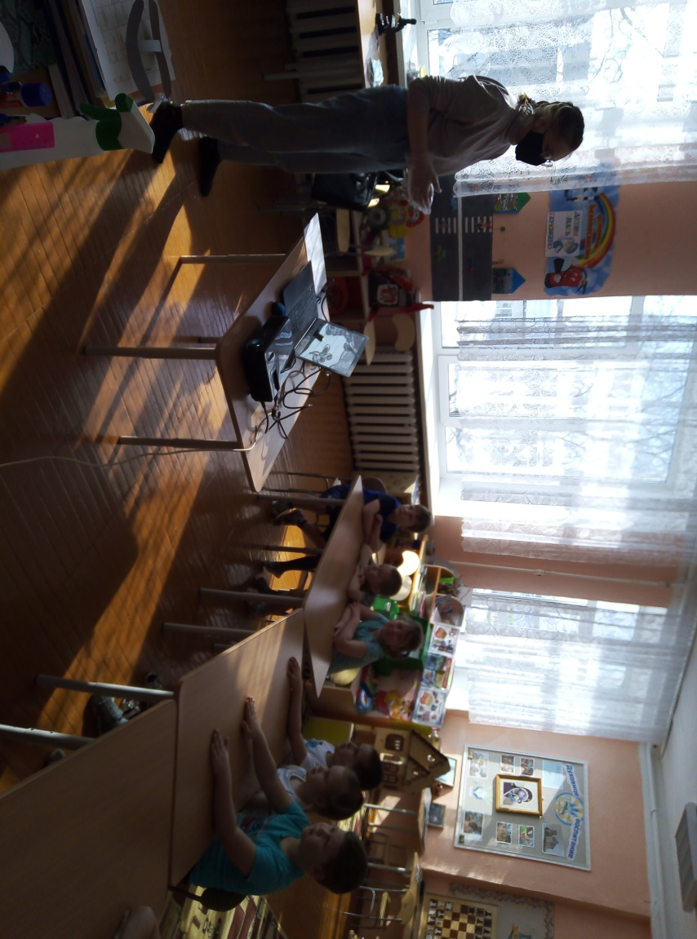

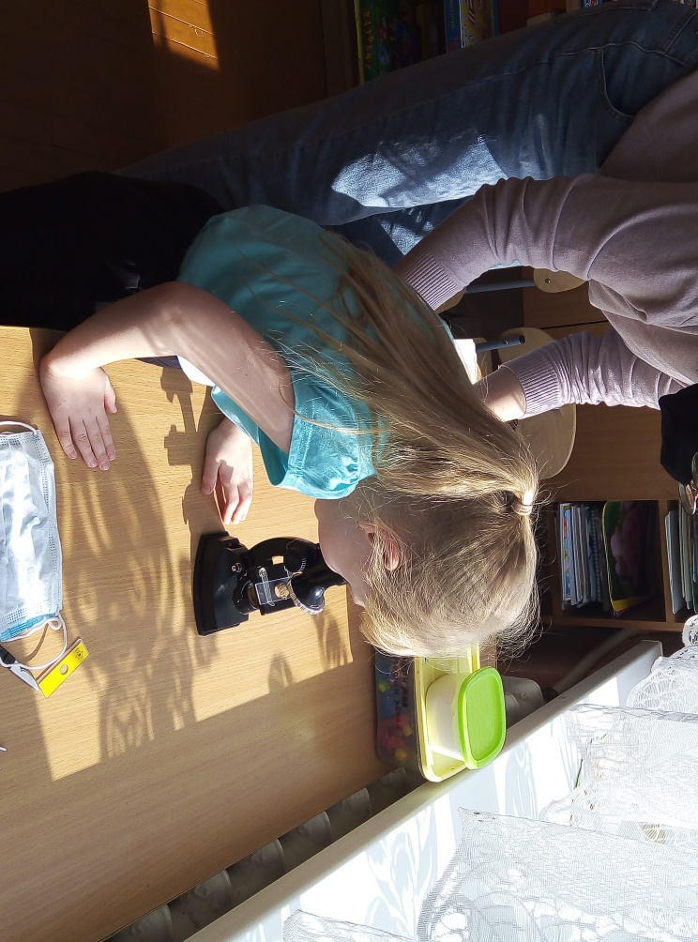

Приложение 2. Конспект занятия №2

**Ход развлечения.**

П:— Доброе утро ребята! Давайте все вместе скажем «Доброе утро» тихо-тихо, шепотом. Теперь скажем тоже самое так, как обычно говорим. А теперь громко крикнем: «Доброе утро!»

Представьте, что вы волшебники и можете подарить своим друзьям заряд хорошего настроения на весь день: дотроньтесь своей ладонью до ладони соседа, улыбнитесь друг другу…

Ребята, у вас хорошее настроение?

— В ваших карманчиках спрятались по два дружка: грустный и веселый. Достаньте их и покажите мне того, который похож на ваше настроение сейчас. А грустного дружка давайте положим в волшебную коробочку и уберем подальше, чтобы у нас не было грусти.

— Ребята, а что такое хорошее настроение? *(хорошее отношение с родителями, друзьями; это веселье, это когда мы не болеем и вокруг нас — доброта)*

— Да, для того, чтобы человек был счастливым и здоровым- он должен жить в семье и чувствовать любовь и заботу близких, сам должен любить их и заботиться о них. И если у нас хорошее настроение, хорошие отношения с близкими людьми, мы не болеем, не пьем лекарства…

— Что мы тогда можем сказать о своем организме? *(что мы здоровы)*

— А что мы делаем для того, чтобы сохранить свое здоровье? *(каждое утро умываемся, чистим зубы, закаляемся, едим овощи и фрукты, одеваемся в чистую одежду, гуляем на свежем воздухе)*

— Правильно. Не зря ведь говорят, что: **«Чистота — залог здоровья»**

*— Только вы ответьте мне:*

*Путь к загадочной стране,*

*Где живет здоровье ваше,*

*Все ли знают? Дружно скажем…*(да)

*— Но дорога не проста:*

*Из-за каждого куста*

*Может недруг появиться*

*Вам придется с ним сразиться.*

*Потому перед дорогой*

*Разомнемся-ка немного.*

— Итак, мы отправляемся в путь**со станции «Спортивная»,** с которой нас провожает настоящий спортсмен:

*— По утрам зарядку делай*

*Будешь сильным,*

*Будешь смелым.*

**— Физкультминутка** *(под музыку)*

 — Ну что же, размялись немного, а теперь в путь. Солнышко будет светить нам в окошки, а мы будем ему улыбаться и заряжаться его энергией, получать Витамин D, который поможет расти нам крепкими и здоровыми.

— **Остановка «Чистюля»**

(неожиданно на станции появляются Неряха и Грязнуля)

— Кто пришел в нежданный час? Путешествие у нас. Мы гостей еще не ждали.

— Посмотрите- странный вид. Он о чем то говорит. Кто такие? Отвечайте!

**Грязнуля:** Угадайте, кто мы?

*Не люблю я, братцы мыться.*

*С мылом, с щеткой не дружу.*

*Вот поэтому, ребята, вечно грязная хожу.*

*И сейчас, не потому ли назовут меня…*(Грязнуля)

**Неряха:**

*Честно я скажу ребята,*

*Быть опрятным, аккуратным — очень трудно..*

*Сам не знаю, почему. Вещи всюду я бросаю*

*И найти их не могу. Что схвачу, в том и бегу.*

*Где штаны? А где рубаха? Я не знаю. Я…*(Неряха)

 — Зачем вы к нам явились?

**Грязнуля:** Мы думаем, что здесь найдем себе друзей.

— Ребята, а может возьмем их с собой в путешествие по **«Городу Здоровья и Чистоты?»**, и они станут чистыми и аккуратными.

**— Дети:** Да!

— Но для этого их надо привести в порядок и отмыть.

— Что надо сделать, чтобы они стали опрятными и могли с нами путешествовать?

**Дети:** Их надо умыть, расчесать, переодеть.

— Давайте вспомним, с помощью каких предметов будем приводить в порядок наших гостей.

 С помощью загадок мы выберем ведущих в нашей игре.

— Ребенок - мыло показывает, как надо намыливать руки. Дети повторяют движения. Затем игра повторяется, соответствующие движения показывают зубная щетка, мочалка, полотенце, расческа.

*1. Ускользает, как живое,*

*Но не выпущу его я.*

*Белой пеной пенится,*

*Руки мыть не ленится.*(Мыло)

*2. Пластмассовая спинка,*

*Жесткая щетинка,*

*С зубной пастой дружит,*

*Нам усердно служит.*(Зубная щетка)

*3. На себя я труд беру*

*Пятки, локти с мылом тру,*

*И коленки оттираю,*

*Ничего не забываю.*(Мочалка)

*4. Вытираю я , стараюсь,*

*После ванной паренька.*

*Все намокло, все измялось-*

*Нет сухого уголка. (*Полотенце)

*5. Хожу- брожу не по лесам,*

*А по усам, по волосам.*

*И зубы у меня длинней,*

*Чем у волков, у медведей.* (Расческа)

*Объяснить, зачем каждому личная гигиеническая вещь*

 — Ребята, мы с вами выяснили, как нужно пользоваться предметами личной гигиены. И сейчас мы с вами отмоем наших гостей Неряху и Грязнулю.

— Ой, ребята, посмотрите какими красивыми и чистыми стали наши Неряха и Грязнуля.

— Теперь вы точно знаете, как надо пользоваться этими предметами, чтобы быть всегда чистыми и опрятными.

— Ребята, а как вы думаете, быть чистым, аккуратным, опрятным- это вредная привычка или полезная? *(ответы детей)*

— А вот сейчас мы с вами опять отправимся в путь,**на станция «Привычки»**

— Вот мы и приехали. Вы во время пути были очень внимательны и активны.

**Игра: полезные и вредные привычки.**

Кидаем мячик и говорим плохие и вредные привычки

**Хорошие:** регулярная утренняя зарядка; соблюдение правил гигиены ,чистка зубов, мытье рук перед едой, регулярное принятие душ, правильное питание, гулять на свежем воздухе, мытье рук после туалета

**Плохие:** сидеть или ходить, сгорбив спину; грызть ноги; питаться едой быстрого приготовления; неумеренность в еде; поздно ложиться спать, пользоваться чужими предметами личной гигиены, не мыть руки, пить из чужого стаканчика, брать конфеты с пола, ходить в грязной одежде

***Станция правильного питания***

—А теперь давайте поиграем в игру «Чудо- дерево»

 — Я предлагаю вам стать садовниками здоровья. Давайте сами вырастим чудо-дерево. Например, Яблоко-полезное, конфета-нет.

*(на столе лежат муляжи ягод, фруктов, овощей, конфет, шоколада, жвачки, лимонада. Дети выбирают полезные для здоровья продукты и вешают их на дерево)*.

— Полюбуйтесь своей работой. Вот так чудо-дерево получилось-почки полезными плодами распустились.

— Мы запомним навсегда *(все вместе)*

«Для здоровья нам нужна витаминная еда»

— А вы знаете где живут витамины? *(ответы детей)*

— Витамины живут в овощах, фруктах, ягодах и других полезных продуктах. морковь-витамин А, клубника- А и С(без него мы быстро устаем, выпадают зубы, часто простужаемся), в огурцах витамин В

— А помните ребята, что мы говорили о том, что всегда нужно дружить водой?

— И конечно же не забудем о том, что перед едой надо мыть руки. А еще когда их мыть необходимо? *(ответы детей)*

— Ребята, мы с вами проехали по волшебному «Городу Здоровья и Чистоты». Побывали на станциях: «Спортивная», «Чистюля», «Привычки», «Правильного питания».

— Я вижу на ваших лицах улыбку. Это очень хорошо! Ведь радостное, хорошее настроение помогает нашему здоровью. Угрюмый, злой и раздражительный человек легко поддается болезни. А хорошее настроение и улыбка- как защита от болезней. Давайте же чаще дарить друг другу улыбки. Я репортер местного телевидения и я хочу взять у вас репортаж, Вам понравилось путешествие?

Что было интересно? И т. д

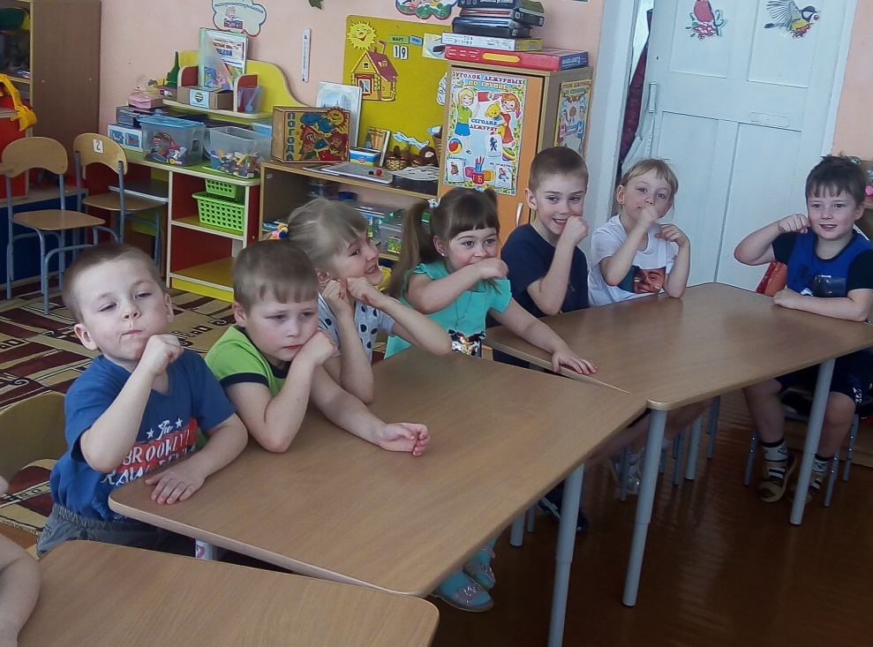

Приложение 3. Конспект занятия №3

**Квест-игра** **в** **подготовительной** **группе** *«Путешествие за секретами здоровья»*

***Цель:*** пропаганда здорового образа жизни

***Задачи:*** подвести к пониманию того, что каждый человек должен заботиться о своем здоровье с детства, подвести к пониманию того, как нужно заботиться о здоровье. Закреплять культурно-гигиенические навыки, развивать физические качества,знания о витаминах и полезных продуктах

***Интеграция*** ***образовательных*** ***областей:*** познавательное развитие, речевое развитие, социально коммуникативное развитие, физическое развитие

***Предварительная*** ***работа****:* проводятся беседы с детьми о микробах, полезной и вредной пищи; о витаминах и содержании их в различных продуктах; о гигиенических навыках, режиме дня; беседы о здоровом образе жизни

***Материал*** ***и*** ***оборудование***: проектор, экран, ноутбук, слайды по тексту, полезные и вредные продукты, спортивный инвентарь.

***Ход игры***:

П: «Здравствуйте, дорогие ребята!». Сегодня мы с вами отправимся в путешествие по стране Здоровья, в которой вы бываете ежедневно, но частенько даже не замечаете, что гуляете по ней. На каком виде транспорта можно отправиться путешествовать? (ответы детей). А можно отправиться путешествовать пешком? (ответы детей). Вот и мы с вами будем путешествовать пешком, потому что это полезно для здоровья. В зале находятся несколько станций с секретами Здоровья, и мы сегодня раскроем секреты этих станций. Первая станция находится под цифрой 1, давайте найдём эту цифру ( дети находят цифру и подходят к столу). Наша первая станция называется гигиеническая.

**1.** **Станция** **гигиеническая**

Дети, наше путешествие началось, а с чего начинается ваше утро? *(ответы)* Да, все правильно, вы встаете с кровати, идете умываться.

П: А что нужно делать во время утреннего умывания?

Дети: Чистить зубы.

П: Правильно, чистить зубы нужно каждый день, ведь если этого не делать, во рту накапливается много микробов и зубки начинают болеть. Ребята, гигиеническая станция приготовила для вас загадки, нужно отгадать их. Если вы ответите правильно на экране появится отгадка.

-Гладко, душисто, моет чисто

Нужно, чтоб у каждого было … (мыло)

-Хожу, брожу не по лесам,

А по усам и волосам,

И зубы у меня длинней, чем у волков и медведей… (расческа)

-Костяная спинка, жесткая щетинка,

С пастой мятной дружит и усердно служит… (зубная щетка)

-И гладкое, и мохнатое, и мягкое, и полосатое,

Беру его с собою, когда я руки мою… (полотенце)

Молодцы! Скажите, а когда нужно мыть руки? (ответы детей) Правильно, а для чего мы их моем? (ответы детей). А теперь давайте поиграем в игру, выберите те вещи, которые помогают нам ухаживать за кожей.

На экране появляются - мыло, шампунь, мочалка, полотенце, гель для душа, краски, альбом, цветная бумага и т. д. Нужно назвать предметы гигиены. ( дети называют, а не нужные предметы потом исчезают)

П: А сейчас мы с вами поиграем еще в одну игру, которая называется «Разрешается-запрещается», я буду показывать картинки, а вы будете говорить, можно это делать или нет.

* Чистить зубы - разрешается
* Грызть ногти - запрещается
* Ковырять в носу - запрещается
* Мыть волосы - разрешается
* Пользоваться носовым платком - разрешается
* Ходить в грязной одежде – запрещается
* Принимать душ - разрешается
* Мыть руки - разрешается

П: Молодцы ребята! Вы выполнили все задания гигиенической станции.

**2. Следующая станция «Режим дня».**

Ребята, смотрите, здесь какие-то картинки. Как вы думаете, что это? *(ответы)* Это же рассказ о том, что мы делаем в течение дня.

А все тут правильно? (дети раскладывают карточки, соответствующие частям суток в правильном порядке).

Молодцы, с заданием этой станции вы тоже справились.

**3** **.Станция** **«Приятного** **аппетита»**

На столе лежат продукты питания.

Скажите, пожалуйста, для чего мы едим? *(Человек* *питается,* *чтобы* *жить,* *расти,* *быть* *сильным)* Что вы любите есть больше всего? *(сладости,* *фрукты,* *соки,* *чипсы,* *морковку,* *т.* *д.)* Скажите, пожалуйста, какие полезные продукты вы знаете? *(фрукты,* *овощи,* *каша,* *хлеб* *и* *др.)* А вы знаете, в чём разница между здоровой пищей и вкусной? *(Вкусная* *еда* *бывает* *вредной.)* Вам нужно выбрать продукты, которые полезны для человека. (дети выбирают овощи, фрукты, кефир и т. д., на столе остаются чипсы, пицца и т. д.)

В стране здоровья едят только полезную пищу. Дети рассказывают, почему они выбрали этот продукт, чем полезны продукты, которые они выбрали, воспитатель дополняет.

**4.Спортивная станция**

П: Приветствую вас на спортивной станции. Хороший сон и аппетит нам дарит физкультура, кипучую энергию для игр и прогулок. Чтоб ангиной не болеть и простуды не бояться, советую физической культурой заниматься! И на этой станции мы проведем спортивные соревнования.

*Дети делятся на две команды*

**Эстафета** **"Бег"**

По сигналу первый участник бежит до поворотного флажка и обратно, добежав до команды, хлопает по руке следующего участника – передает эстафету.

П: Молодцы! Сразу видно, ребята вы спортивные!

И у нас станция под номером 5

1. **Чистый** **воздух**

А зачем мы с вами выходим на прогулку? *(ответы)* Правильно, дышать свежим воздухом. Когда вы гуляете, ваш организм оздоравливается, прогулки заряжают организм энергией, дают ему силу. В результате организм становится выносливее, повышается иммунитет и, как результат, Вы меньше болеете. Воздух же, которым вы дышите, насыщает клетки нужным количеством кислорода, которое нельзя получить в запертой квартире. Но воздух не всегда бывает чистым, он загрязняется. Как вы думаете, от чего загрязняется воздух? *(ответы:* *транспорт,* *заводы,* *предприятия)*. Но если воздух все время загрязняется, то, как вы думаете, чем он очищается? (ответы: леса, зеленые растения дают людям и животным кислород, необходимый для дыхания). Внимание на экран (на экране картинки с изображением живой природы и загрязнениями окружающей среды). Посмотрите, куда бы вы отправились на прогулку? (дети выбирают картинки и рассказывают, почему они туда отправились бы на прогулку и почему нельзя ходить на прогулку в загрязнённые места).

1. **Сказки и гигиена**

Все мы с вами знаем и помним сказки: Колобок, Аленушка и братец Иванушка, Федорино горе, Белоснежка. Давайте вспомним, о чем они? Какие правила гигиены здесь нарушены?

*Колобок* - катился по дороге, грязный, а Лиса его скушала

*Аленушка и братец Иванушка* - попил из лужицы и стал козленочком

*Федорино горе* - была грязнулей, не мыла посуду и посуда сбежала

*Белоснежка* - умерла от немытого яблока

**Итог** **путешествия**.

Молодцы! Вот и подошло к концу наше путешествие. Ребята, вам понравилось наше путешествие? Что нового вы узнали? О чём нужно помнить, чтобы быть здоровым? Теперь вы знаете, что полезно для здоровья и будете беречь его. Желаю всем крепкого здоровья!

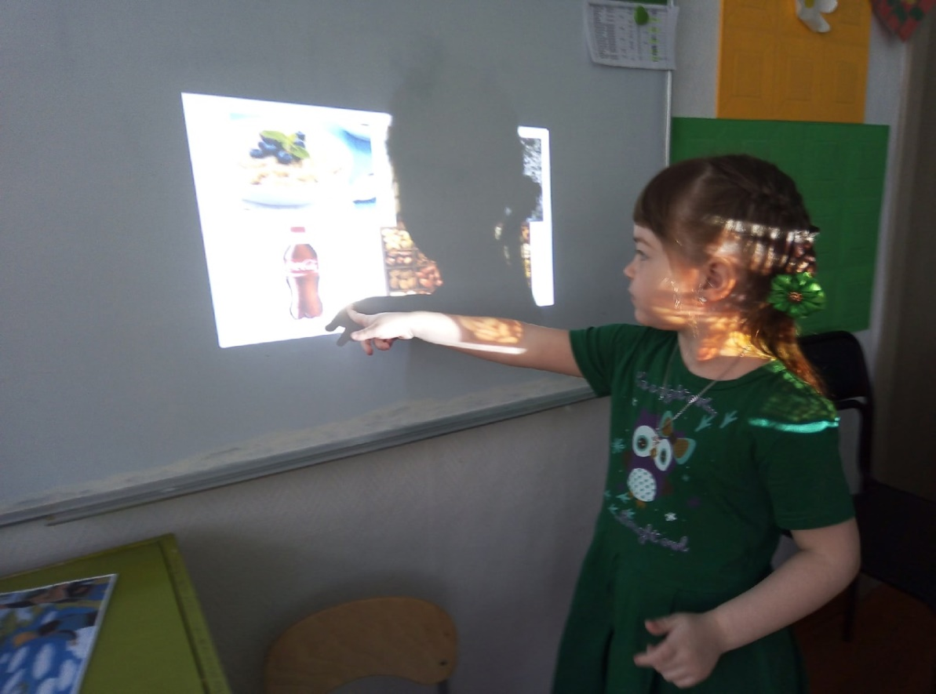

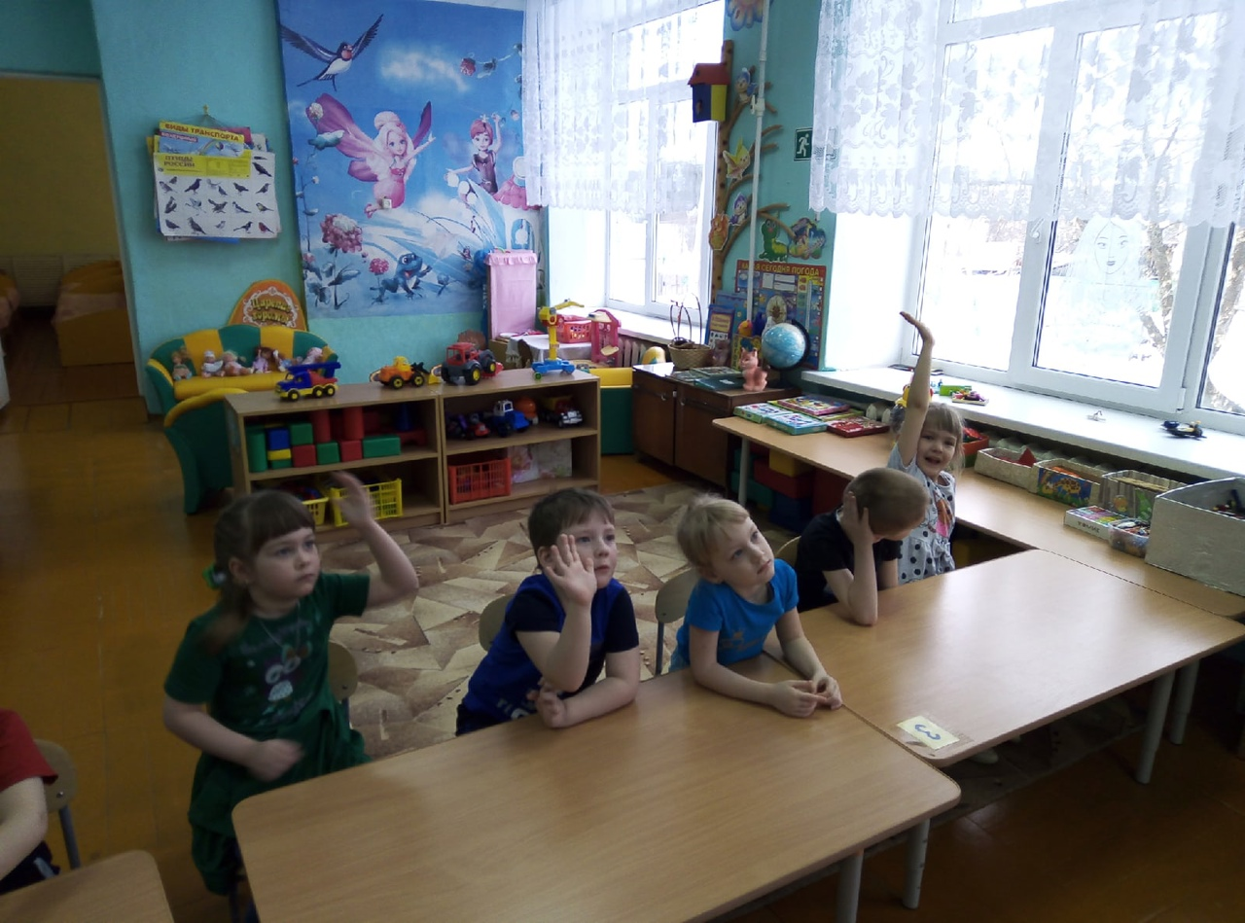

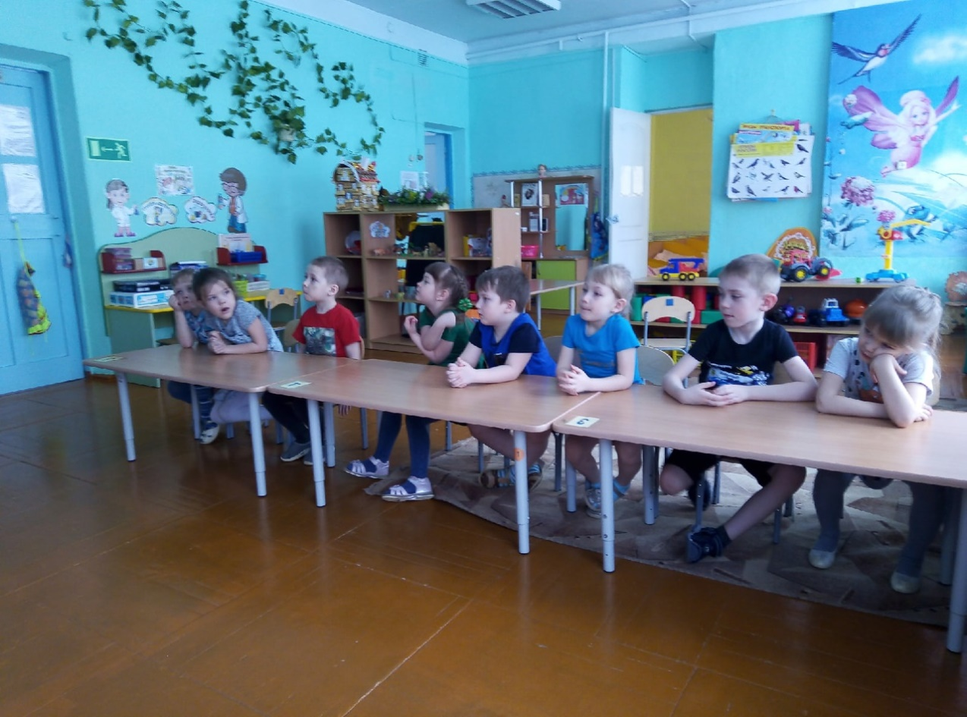

Приложение 4.

**Анкета для родителей «Гигиена ребенка»**

1.Нужно ли в течение дня мыть руки? Да нет

2.Всегда ли Вы моете руки перед едой? Всегда Иногда Никогда

3.В каких случаях Вы ещё моете руки?(нужное подчеркнуть)

После прогулки

До посещения туалета

После посещения туалета

После работы на занятиях по изобразительной деятельности

После общения с животными

После того, как держали в руках деньги

В других случаях (указать каких)

__________________________________________________________________

4.Вы знаете, чем могут быть опасны грязные руки? Если да, то чем?

__________________________________________________________________

5.Знает ли это ваш ребенок? Да нет

6.Грызет ли Ваш ребенок ногти? Да нет

7.Пользуется ли Ваш ребенок при кашле и чихании носовым платком? Да нет

8. Моет ли Ваш ребенок руки перед едой?

моет руки самостоятельно без напоминания;

моет руки самостоятельно по указанию взрослого;

моет руки с помощью взрослого.

9. Знает ли Ваш ребенок, что нельзя кушать немытые ягоды, овощи, фрукты? Да нет

10. Как Вы думаете, сформировались у него (нее) навыки мытья рук и личной гигиены? Да нет

11. Знает ли Ваш ребенок предметы санитарии и гигиены и их место расположения? Да нет

12. Умеет ли Ваш ребенок, мыть руки, закатав рукава, взяв мыло, намыливать до появления пены? Да нет

13. Имеет ли ребенок в вашей семье средства индивидуальной гигиены (полотенце, расческу, зубную щетку)? Да нет

14.Делаете ли вы прививки от инфекционных заболеваний?

Да

Нет (почему?)__________________________________________

15. Гладит ли Ваш ребенок бездомных животных? да нет